ほっとひだまり催事案内（２０２０） 回 覧

４月

ひだまりのママ会
今年も花見弁当づくり
桜、間に合うかな？
間に合わなくても手作り弁当！
生涯学習センター公園の桜
会費 ７００円

３月、小・中・高・支援学級の休校、この国難を乗り切るためには仕方がないことです。それぞれの世代にそれぞれの出会いと別れが、一生の思い出として心に残る世代としては、大切な感動や感謝の気持ちを伝えあうことの大きな意義を味わうことができない学童・生徒の皆さんに申し訳なく思うのですが、皆さんはどのようにお感じですか？せめて休校の間に将来を担う子供たちの心がすさむことが無いように地域社会みんなで支えあっていきたいものですね。
長期予報で５月くらいまでは暖かい日が多いとのこと、桜は勿論、春の草花は陽気に誘われていつもの年より早く私たちの目を楽しませてくれるのではないでしょうか。山の雪も今年は少ないように感じます。夏の水不足が無ければよいのですが。そろそろ庭の手入れや畑の仕事が始まりますね。楽しみです。
歌声喫茶
歌が！心とからだの健康に―
歌いながら体を動かす－歌声喫茶

会費 ２００円茶菓代

思い出かふぇ
気力・体力・好奇心
内向きにならずいつも前向き
家で悩まずみんなで解決
人と話すって心が楽になる
会費 ３００円

日 | 曜日 | 催 事 ≪カレンダー≫ | 参加 ○
１ | 水
２ | 木 | 下飯田公民館 健康体操（地区社協） | １３：００
３ | 金
４ | 土
５ | 日
６ | 月
７ | 火
８ | 水 | 歌声喫茶 １０：００～ | 募集中
９ | 木
１０ | 金
１１ | 土
１２ | 日
１３ | 月
１４ | 火
１５ | 水 | ひだまりママ会 １０：００～ | 募集中
１６ | 木
１７ | 金
１８ | 土
１９ | 日
２０ | 月
２１ | 火
２２ | 水 | 思い出かふぇ１０：００～ | 募集中
２３ | 木 | さろん オカリナ | 募集中
２４ | 金
２５ | 土
２６ | 日
２７ | 月
２８ | 火 | 細萱料理教室１０：００～
２９ | 水
３０ | 木

２０２０・４さろん
歌 声 喫 茶「ほっとひだまり」
歌と体操・脳活！頭一汗かきましょう！
成相老人クラブのお招き(5回目)いただきました
5月交流の発表演目練習します。
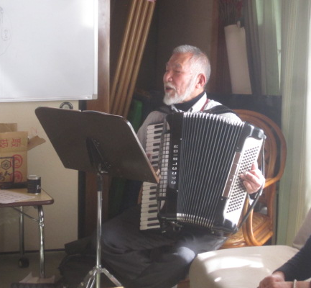
興味を持たれた方、是非参加してください。
お待ちしています。
令和 ２年 ４月 ８日（水）
１０：００～
参加費 ２００円

歌と寸劇、踊りと手遊び！ 脳活は一人ではなかなか・・・
みんなで笑い、みんなで間違ったら恥ずかしくない！

２０２０・４さろん
ひだまりのママ会

桜を見る会（否.総理大臣主催）弁当づくり
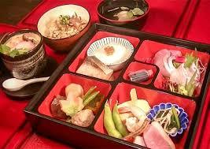

お花見気分を味わいましょう！
令和２年 ４月１５日（水）
１０：００～
材料費 ７００円

ご家族・友人お誘い合わせてお出かけください。

参加の連絡は４月１１日（土） 古根まで。

２０２０・５さろん

思い出かふぇ「ほっとひだまり」
令和 ２年 ４月 ２２日（水）１０：００～
参加費 ３００円

思い出かふぇは、懐かしい時間を取り戻すところ
思い出かふぇは、笑顔を取り戻すところ
思い出かふぇは、今の自分に気づくところ
思い出かふぇは、やさしさに癒される場所
思い出かふぇは、あなたの居場所
思い出かふぇは、生きがいづくりの仲間がいます
ご家族ご一緒の参加も結構です！
一度、のぞいてみませんか！

お問い合わせは、直接お見えいただくか、下記へご連絡ください。
０２６３－３１－０５０１（時間１０：００～１５：００）古根・伊東まで

２０２０・4さろん

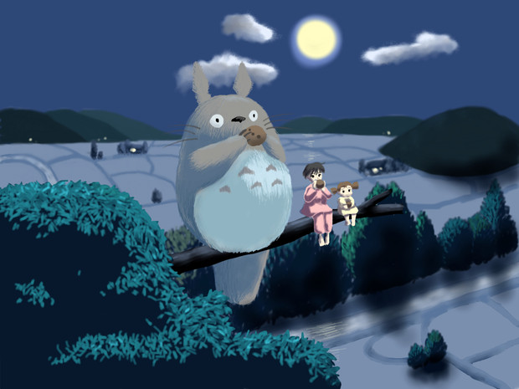
オカリナさろん

令和２年４月２３日（木）
１４：００～
会場費 １００円

参加者募集中！

お問い合わせ・お申込みは―

４月２０日（月） 古根まで。

参加者募集中

ひだまりさろんは、
高齢者はもちろん、子育て中のお母さんも参加していただける「場」
世代間共生を目指す「集まりや」です。
興味をお持ちいただいた皆様是非、声をかけて下さい。
そしてご参加ください。



あなたのその手が地域をささえます

